PYRAMIDES EN ACROSPORT
Duos
- Anna + Netanelle
- Elisa + Cindy
- Maeva + Kassandra
- Margarida + Aleksandra

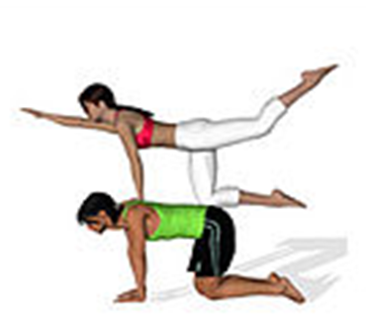
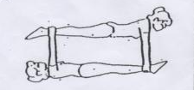

QUATUORS
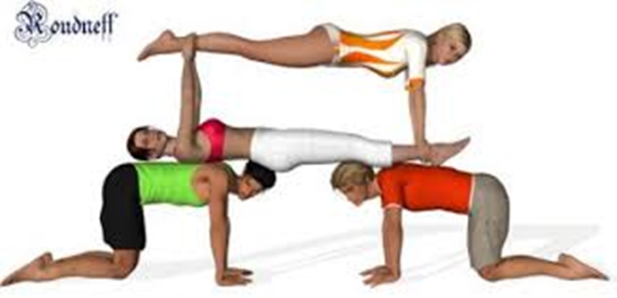
Kassandra
Margarida
Netanelle
Elisa

Pyramides à 6
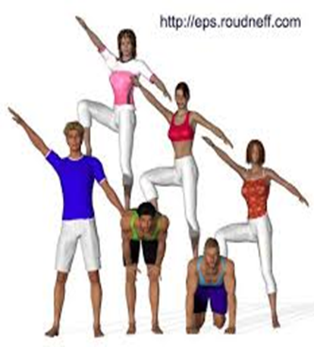

Anna
Aleksandra
Margarida
Cindy
Kassandra
Maeva
Elisa
Netanelle

Pyramides à 8
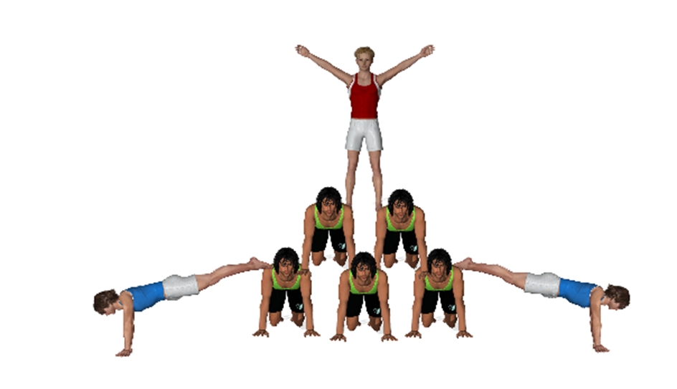
Cindy
Maeva
Elisa
Margarida
Anna
Aleksandra
Netanelle
Kassandra
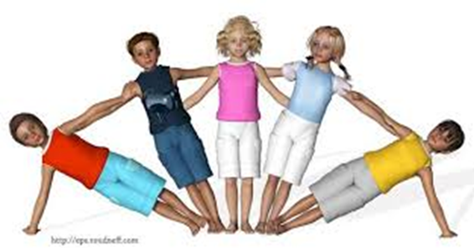
Pyramide à voire +3 personnes

